Nome do relato: _______________________________________________________________
Apresentador: _________________________________________________________________
Formação: ( ) Estudante ( ) Profissional da Saúde ( )Profissional de Outra Área

INFORMAÇÕES DO RELATO
Dados do Portador da lesão
Idade: _______ Sexo: ( ) Masculino ( )Feminino
Condições Socioeconômicas: ( ) Alta ( ) Média ( ) Baixa
Doença de Base:______________________________________________________________________
Grau de Dependência
( ) Grau I ( ) Grau II ( ) Grau III ( ) Grau IV
FATORES PREDISPOSIÇÃO
Dados de Nutrição: ( ) VO ( ) CNG ( ) Duodenostomia/Jejunostomia
( ) Nutrido ( ) Emagrecido ( ) Obeso
( ) Tabagismo ( ) Etilista ( ) Usuário de Tóxicos
( ) Outros: ___________________________________________________________________________
Dados da Lesão
Início do Tratamento: _______________Término do Tratamento: _______________
Descrever o Tipo de Lesão: ________________________________________________________________________________________
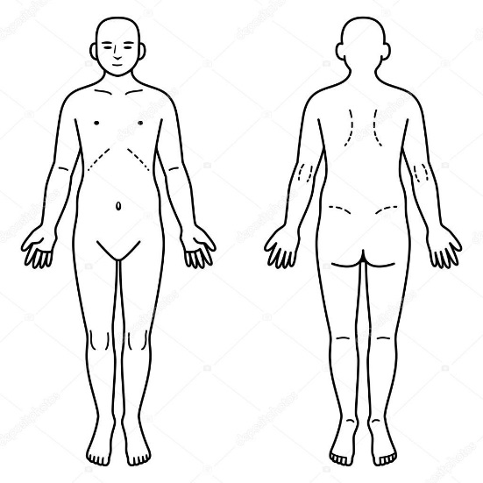
Região da Lesão: ____________________________________________________________________

Grau da Lesão: _______________________________
Tamanho: ______________________________
Local da Lesão: _______________________________

Classificação Quanto a Presença de Infecção na Lesão
( ) Limpa ( ) Limpa Contaminada ( ) Contaminada ( ) Infectada

Exames Laboratoriais Complementares
_________________________________________________________________________________________
Tratamento Coadjuvante
( ) Medicamentosa ( ) Alternativa
_________________________________________________________________________________________

ANEXAR AS FOTOS DO INICIO, MEIO E FIM DA FERIDA ADOTADA ABAIXO:

Termo de Consentimento Livre e Esclarecido

Você estásendoconvidadoa participar deste estudo,cujoobjetivo é Adotar uma lesão por meio da avaliação, realização do curativo diário, ou quando necessário e o registro fotográfico, garantindo efetividade da sua evolução. Este projeto é orientado por____________________________ a quem poderá contatar a qualquer momento que julgar necessário, por meio de telefone ( ) ____________ ou e-mail ___________________________. Depois de conhecer e entender os objetivos do Projeto, procedimentos metodológicos, riscos e benefícios deste, este relato experiencia será apresentado de forma oral no VIII Congresso Brasileiro de Prevenção e Tratamento de Feridas no período de 10 a 13 de novembro de 2020 em São Paulo. Estar ciente da necessidade do uso da sua imagem e/ou depoimento, especificados no Termo de Consentimento Livre e Esclarecido (TCLE).
AUTORIZO Os pesquisadores (especificar nome de todos os pesquisadores envolvidos na pesquisa inclusive do pesquisador responsável orientador) do projeto de Ensino, Pesquisa e Extensão intitulado Adote uma Lesão (registro nº 914968106), a realizar as fotos ou imagens das lesões que se façam necessárias partes, liberando a utilização das mesmas, e colher informações sob a forma de entrevista semiestruturada, sem quaisquer ônus financeiros a nenhuma das partes, em favor dos pesquisadores deste projeto, acima especificados, obedecendo ao que está previsto nas Leis que resguardam os direitos das crianças e adolescentes (Estatuto da Criança e do Adolescente – ECA, Lei N.º 8.069/ 1990), dos idosos (Estatuto do Idoso, Lei N.º 10.741/2003) e das pessoas com deficiência (Decreto Nº 3.298/1999, alterado pelo Decreto Nº 5.296/2004).
Considero preservada minha participação como voluntário(a), sem coerção pessoal ou institucional, dando minha permissão para realização do registro fotográfico das lesões. Estou ciente que sou livre para retirar meu consentimento e terminar minha participação a qualquer tempo, e de não haver benefícios diretos ou imediatos para mim enquanto participante deste estudo. Finalmente, estou ciente que estarão garantidas de modo anônimo, evitando identificação do informante e de que serei respeitado(a) quanto a não ter tocado aspectos de foro íntimo, há não ser quando for de minha concordância em abordá-los.

Nome do pesquisador Assinatura da pesquisado e/ou responsável

TERMO DE CONFIDENCIALIDADE PARA OBTENÇÃO DA INSTITUIÇÃO SE O PACIENTE ESTIVER INTERNADO.

Titulo do Projeto: ADOTE UMA LESÃO
Pesquisador Responsável:
Instituição/Departamento
Telefone
Os pesquisadores do presente projeto se comprometem a preservar a privacidade dos participantes deste relato de experiência, cujos dados serão coletados por meio da anamnese e exame físico, registro fotográfico da lesão, exames complementares e radiodiagnósticos, no (especificar o local onde foram coletados os dados acima).
Informam ainda, que estas informações serão utilizadas, única e exclusivamente para execução do presente projeto.
As informações somente poderão ser divulgadas de forma anônima e mantidas na (citar a Instituição ou departamento, endereço), por um período de 5 anos, sob a responsabilidade de.........................
Após este período os dados serão destruídos.
Este projeto foi aprovado pelo Comite de Ética da.....(Nomear a Instituição) em ..../..../....

Cidade
Assinatura do pesquisador responsável

